拓殖大学駐車場案内
拓殖大学八王子キャンパスを利用するにあたっての注意事項は下記の通りです。

記
○各チーム３台まででお願いします。
○保護者の方々は高尾駅周辺のパーキング等をご利用し、バスまたは徒歩にてご来場ください。
○南門からご入場ください。入場の際は南門守衛の方にチーム名を伝えてください。
○正門からは決して入らないようお願いします。
○町田街道を通り、「拓殖大学南入口の次の信号」を右折し「南門」から入り「学生駐車場」へ駐車してください。
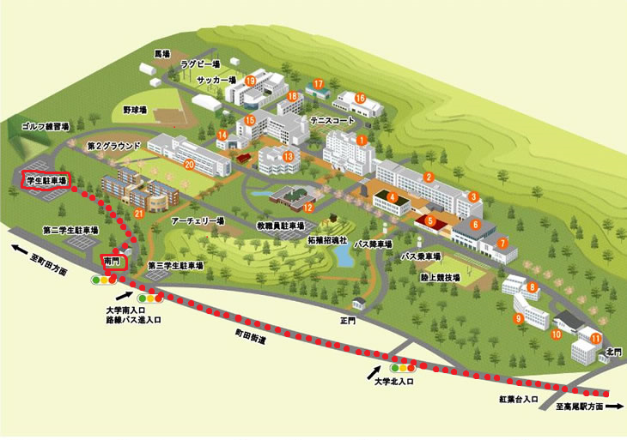

以上

